口腔耗材采购项目院内比选结果公告

柳州市妇幼保健院口腔耗材采购项目（编号：LZFY-BXS202106（重））按我院招投标管理办法要求于2021年11月30日进行比选。经比选小组的评选和推荐，并经医院的批准，现将结果公告如下。
- 项目内容及结果
表一：
项目名称 | 耗材目录 | 成交供应商
口腔耗材采购项目 | 第3项外科缝线 | 柳州市亿达医疗器械有限公司

表二：
二、公告期限
项目名称 | 耗材目录 | 第一家成交供应商 | 第二家成交供应商
口腔耗材采购项目 | 第4-34项（名称详见采购需求表） | 柳州市惠众医疗器材有限公司 | 广西速莱医疗科技有限公司
现予以公告，公告期限：从公告之日起3个工作日内。
三、质疑联系方式
质疑受理机构名称：柳州市妇幼保健院招标办
质疑受理机构地址：柳州市鱼峰区博园大道50号4号楼11层
质疑受理机构电话：0772-2803905
质疑受理机构邮箱：lzfyzb@163.com
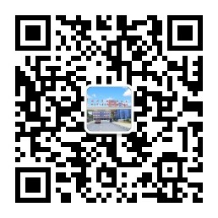
柳州市妇幼保健院招标办公室
2022年3月28日

